Red Cycling Products - Bike Box II.
En hård cykelväska för resa på tåg och flyg. I lådan sitter remmar som håller hjulen på plats och avskiljer dem från ramen med lager av skyddsisolering. Cykelboxens två halvor kan separeras för en enklare förvaring då de tar mindre plats.
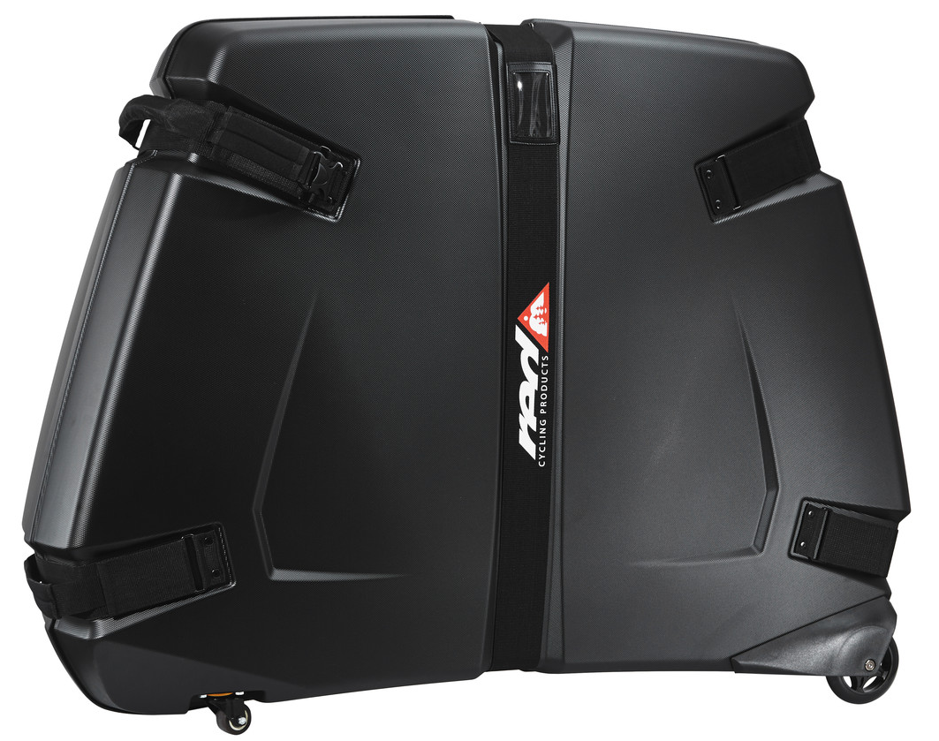
Detaljer
• Storlek (L-119, B-89, H-29,5 cm)
• Hjulpåsar medföljer ej
• Rullar på hjul och lätt att dra
• Enkel förpackning med avtagbart lock
• Lämplig för tävlingscyklar till 62 cm och hardtail mountainbikes med ramstorleken 46 cm
För mer information se: https://www.bikester.se/698668.html
Bokning av väskan görs på: https://docs.google.com/spreadsheets/d/1WxTSU3bAeOsK_U-dZ52ECYuy_gdzJ6lfajZsi81OUmg/edit?usp=sharing.

